บันทึกข้อความ
ส่วนราชการ โรงเรียนเฉลิมพระเกียรติสมเด็จพระศรีนครินทร์ ภูเก็ต
ในพระราชูปถัมภ์สมเด็จพระเทพรัตนราชสุดาฯ สยามบรมราชกุมารี

ที่ ………………………………..… วันที่ ..................................

เรื่อง ขออนุญาตจัดกิจกรรมตามโครงการ

เรียน ผู้อำนวยการโรงเรียนเฉลิมพระเกียรติสมเด็จพระศรีนครินทร์ ภูเก็ต
ในพระราชูปถัมภ์สมเด็จพระเทพรัตนราชสุดาฯ สยามบรมราชกุมารี
ด้วยข้าพเจ้า .........ชื่อผู้ขอจัดกิจกรรม.......... ฝ่าย/งาน/กลุ่มสาระการเรียนรู้ ................ มีความประสงค์จะดำเนินการกิจกรรมตามโครงการ .........โครงการหลัก.......... กิจกรรม ........กิจกรรม.......... ระหว่างวันที่ ........ ถึงวันที่ ............ ณ ......สถานที่จัดกิจกรรม........... โดยมีวัตถุประสงค์เพื่อ ..........วัตถุประสงค์ในการจัดกิจกรรม..........
ในการนี้ ข้าพเจ้าจึงขออนุญาตจัดกิจกรรมดังกล่าวโดยมีนักเรียนเข้าร่วมกิจกรรมจำนวน ...... คน และคณะครูจำนวน ....... คน โดยมีรายละเอียดตามแนบ
จึงเรียนมาเพื่อโปรดพิจารณา
ลงชื่อ ……………………………………. ผู้ขออนุญาต  (...........ชื่อผู้ขออนุญาต..........) | ความเห็นของหัวหน้าฝ่าย/งาน/กลุ่มสาระ .....เติม....  ...………………….....………..…………………………………  ลงชื่อ ………………………………………...  (.......ชื่อหัวหน้าฝ่าย/งาน/กลุ่มสาระฯ.......)
ความเห็นของรองผู้อำนวยการ  ...………………………………………………………………  ลงชื่อ ………………………………………...  (.....ชื่อรองฯ หรือ ผช........)  ฝ่าย ......วิชาการ/กิจการฯ/.......... | ความเห็นของผู้อำนวยการ  ...………………………………..…………………………………  ลงชื่อ ………………………………………...  (นายมนตรี พรผล)  ผู้อำนวยการโรงเรียน

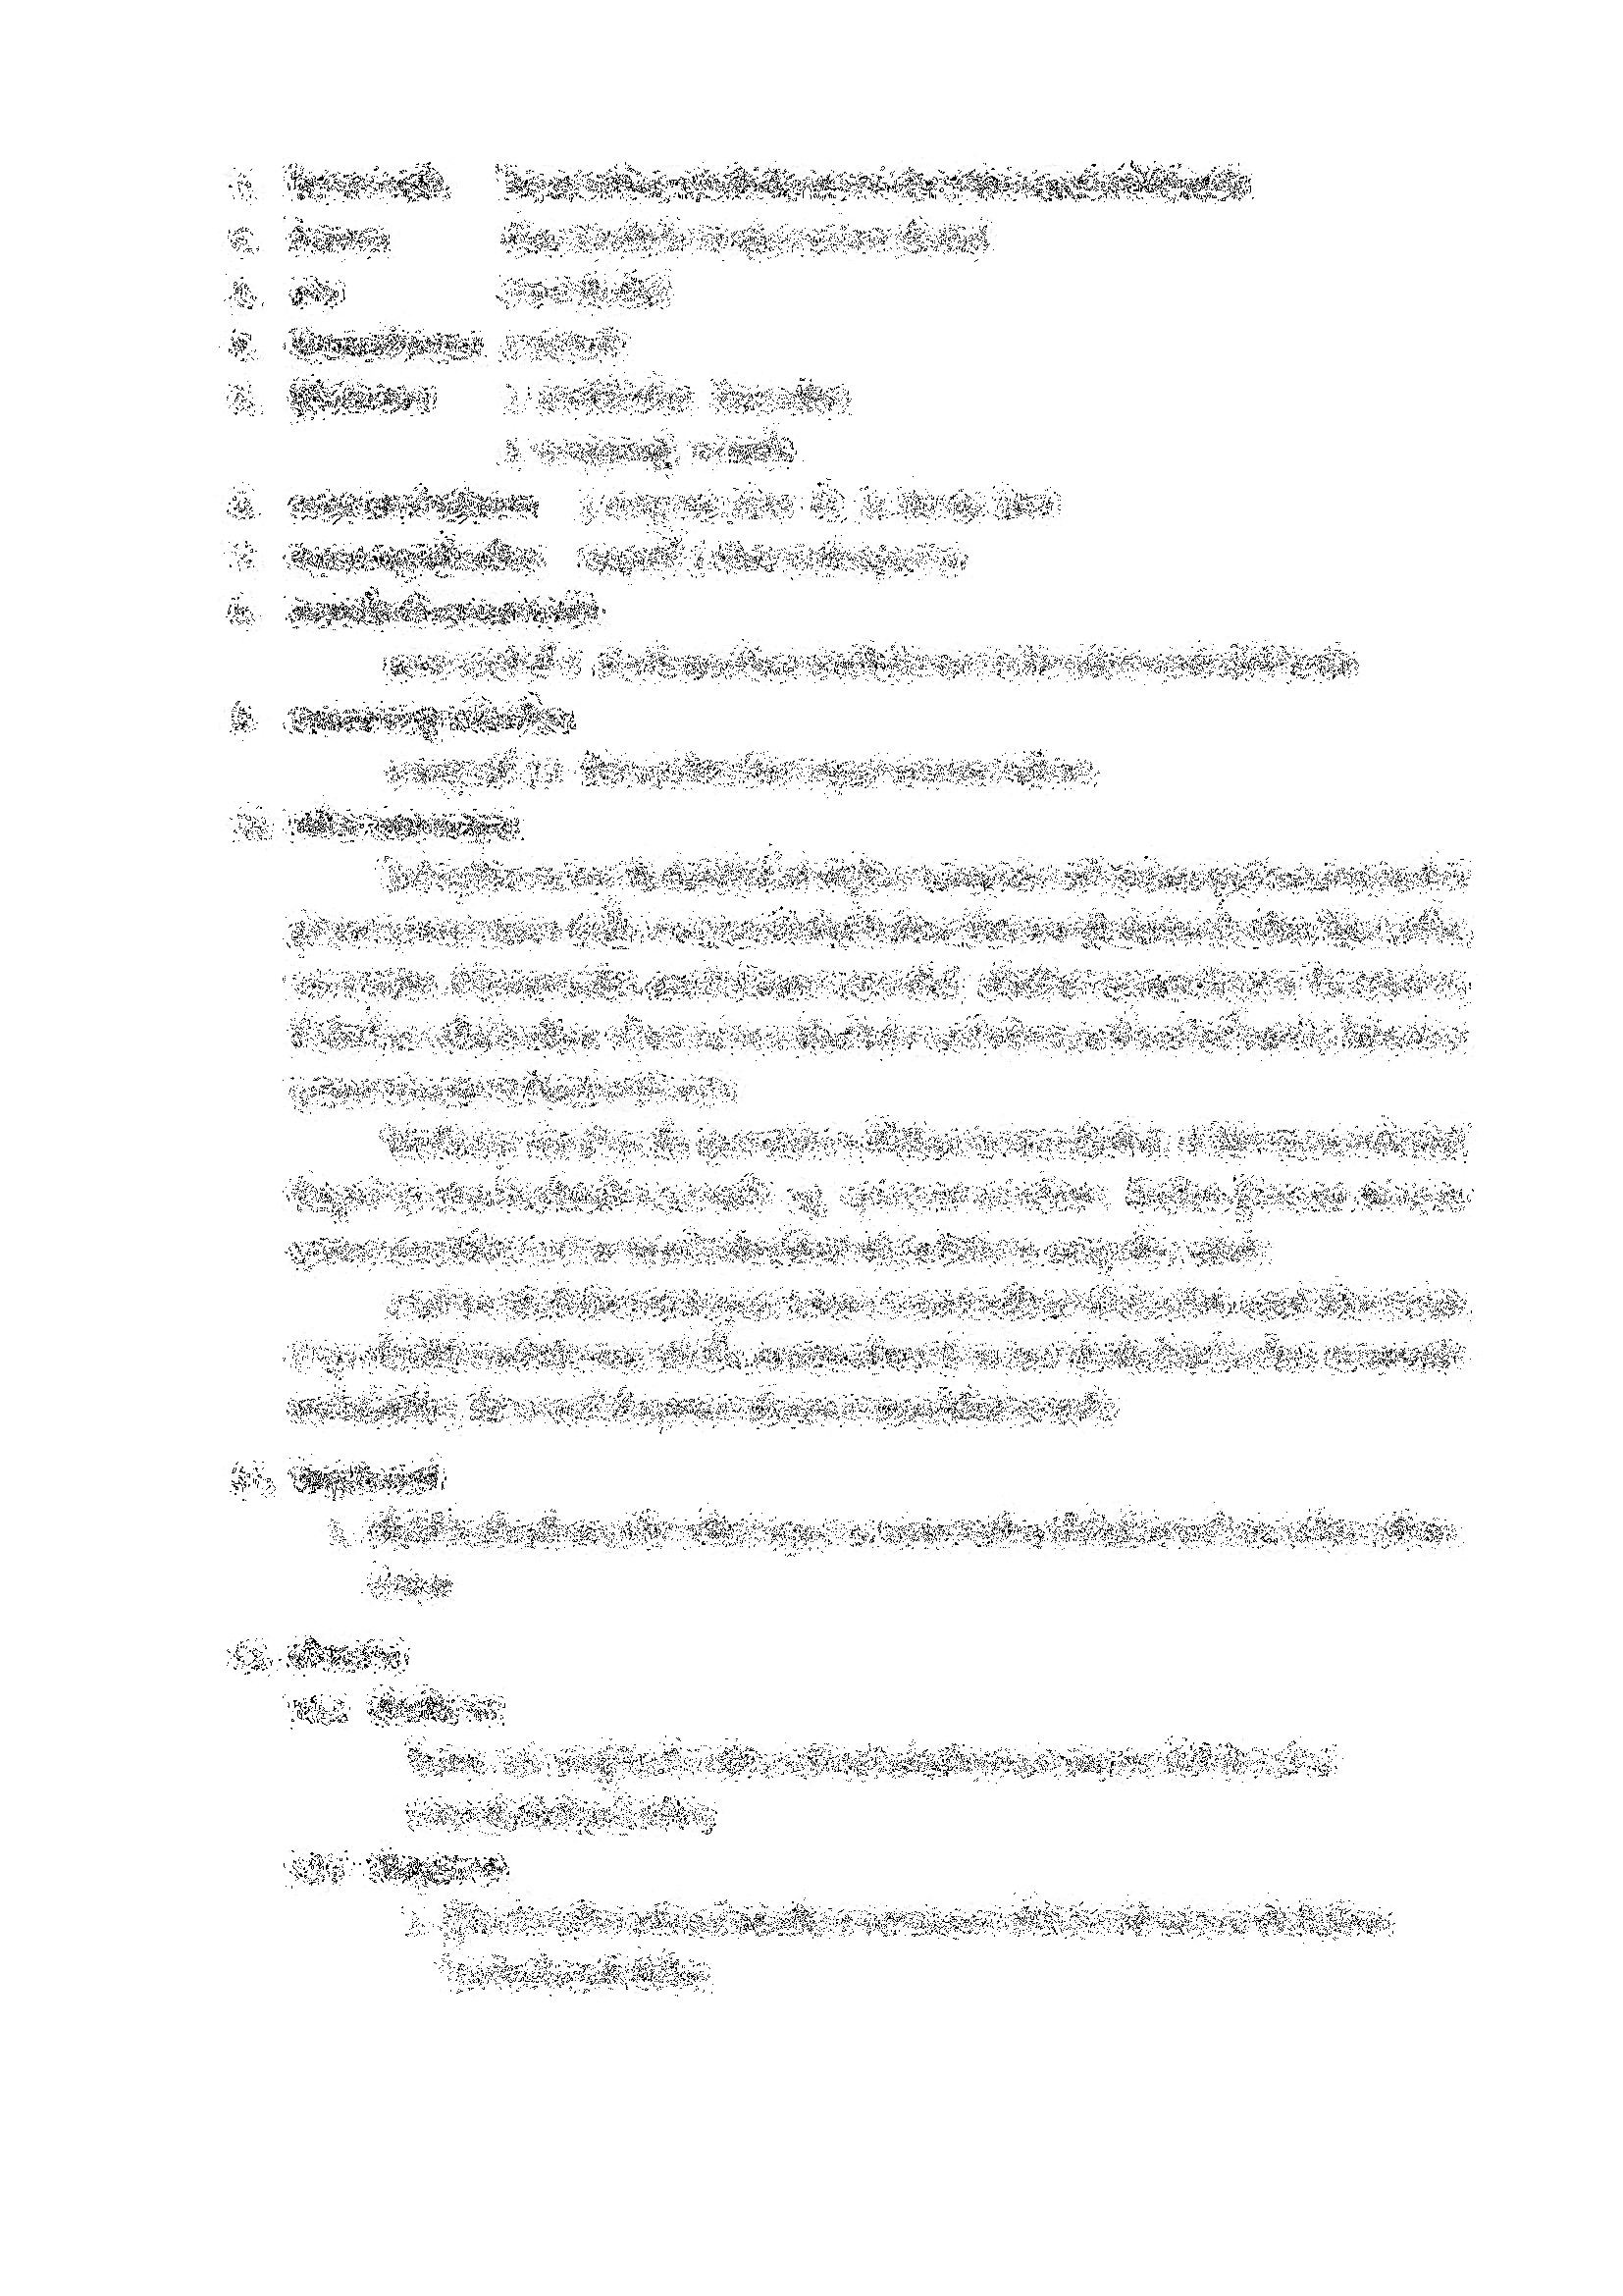
โครงการที่ผ่านการอนุมัติแล้ว
(ทุกหน้า)

